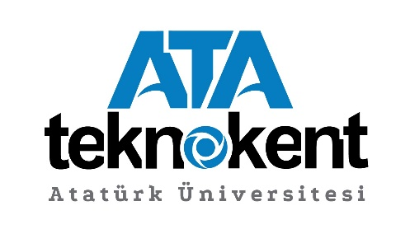

TESLİM – TESELLÜM TUTANAĞI
Kuzeydoğu Anadolu Kalkınma Ajansınca yürütülen “Fizibilite Destek Programı” kapsamında mali destek almaya hak kazanan ATA Test Merkezi – Gerçek Ortam Soğuk ve Yüksek Rakım Test Merkezi konulu projemiz için gerçekleştirilecek olan TRA1/21/FZD/0005 referans numaralı hizmet alımı ihale dosyası bedelsiz imza karşılığı ……………………………………………………………………………………….. firma yetkilisine …../…../2021 tarihinde saat ………… ‘de elden teslim edilmiştir.

Teslim Eden Teslim Alan

